Grobe Struktur
Der Programmcode ist im Wesentlichen in drei Teile geteilt. Jeder dieser Teile übernimmt eine Aufgabe bei der Videobearbeitung. Die Teile werden im Rahmen der Java Entwicklung als Klassen angesehen.

FrameGetter
Bei den Einschränkungen wurde festgelegt, dass nur Algorithmen behandelt werden, welche nicht bereits das gesamte Video kennen. Die Algorithmen werden zwar mit vollständigen Videodateien getestet, sollen sich aber ebenfalls auf etwas wie einen Livestream anwenden lassen. Um dieser Idee zu folgen, sollen mit Hilfe der speziellen Implementierung lediglich einzelne Frames nacheinander bearbeitet werden. Außer den Frames dürfen nur vorhergehende Frames zu Hilfe genommen werden. Dies hat einen Fluss von Bilddaten zur Folge, mit dem die Implementierungen der Algorithmen arbeiten können
Diese Klasse ist dafür zuständig, die Frames aus den Videos zu extrahieren und zurückzugeben. In Diag.1 werden die public sichtbaren Methoden dieser Klasse aufgelistet.
Im Konstruktor der Klasse wird das Video als File übergeben, sowie ein Integer welches die Größe der Rückgabe von getNextFrames() bestimmt. Dieser Integer wird fA genannt werden. Außerdem wird der Prozess der Dekodierung im Konstruktor für die ersten fA Frames bereits gestartet und durchgeführt.
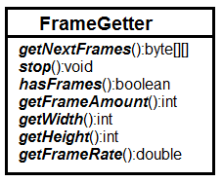Diag.1
getNextFrames() und getFrameAmount():
Die Methode getNextFrames() gibt die RGB byte Werte der letzten fA Frames zurück. Die Frames werden dabei asynchron durch eine private Methode geladen. Die Methode getFrameAmount() gibt den Wert von fA zurück.

ForegroundDeleter
Die Algorithmen sollen sich lediglich mit der Errechnung des Hintergrundes befassen. Die Eingangsdaten dabei sind der Frame zu der Zeit t sowie die n-1 vorhergehenden Frames, sortiert in chronologischer Reihenfolge. Die Größe von n wird im Vorhinein festgelegt und entspricht der Größe von fA des FrameGetters(siehe oben). Die Ausgangsdaten soll die Prädiktion des Hintergrundes zu der Zeit t sein, in Form von einem Videoframe. In einem Schaubild könnte man das ganze wie in Diag.2 darstellen.
Die einzelnen Methoden des ForegroundDeletors sind equivalent zu den verschiedenen Algorithmen, welche in dieser Arbeit behandelt werden.
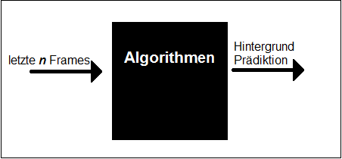Diag.2

VideoCreator
Die Aufgabe des VideoCreators ist, aus den Hintergrundprädiktionen des ForegroundDeleters ein neues Video zu erstellen. Die dafür notwendigen Methoden sind in Diag.3 aufgezeigt.
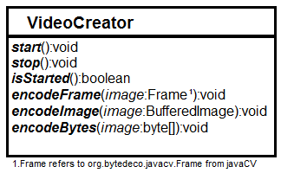Diag.3
Interaktion
Die Interaktion zwischen den Klassen ist in Diag.4 mithilfe eines Flussdiagramms näher beschrieben.

